Идентификация параметров структурно-реологической модели тиксотропных сред по кривым течения и вязкости

Гулин В.В. ^{1,2 *}, Хохлов А.В. ^{1,2}

¹НИИ механики МГУ, Москва, Россия
²СВФУ имени М.К. Аммосова, Якутск, Россия
*kornet104@gmail.com

Кривые течения и вязкости (зависимости напряжения и вязкости от скорости сдвига) – важнейшие характеристики поведения неньютоновских жидкостей. Проведена идентификация структурно-реологической модели тиксотропных вязкоупругопластических сред, предложенной и исследованной ранее [1-6], по экспериментальным кривым течения и вязкости водных растворов ксантановой камеди в диапазоне концентраций 0.5-1.4 г/л.
Модель описывает два взаимосвязанных процесса: деформирование и эволюцию внутренней структуры материала, что позволяет воспроизводить ключевые эффекты тиксотропии – снижение вязкости при сдвиге и её восстановление в покое [1-6]. Модель сведена к системе двух нелинейных дифференциальных уравнений:

, |  | (1)

где τ – касательное напряжение, – скорость сдвига, k₁ и k₂ – константы спонтанного образования и разрушения структуры, а g(τ) – неубывающая материальная функция, управляющая влиянием механического напряжения на разрушение структуры. Модуль сдвига G и динамическая вязкость η зависят от безразмерного структурного параметра w(t):

, |  | (2)

Модель содержит шесть материальных параметров и одну материальную функцию. На Рис. 1а представлены безразмерные кривые течения, порождаемые моделью с разными значениями параметров и материальными функциями g(τ).
По экспериментальным кривым течения для ксантановой камеди разной концентрации, приведённым в [7], определены параметры, отвечающие за время релаксации, вклад структуры в вязкость, баланс процессов разрушения и образования структуры, а также её чувствительность к напряжению. Показано, что модель с линейной материальной функцией g(τ) = 1+hτ хорошо описывает экспериментальные кривые вязкости водных растворов ксантановой камеди разной концентрации в диапазоне скоростей сдвига от 0.01 до 1000 с^{–1}. Выявлены физически осмысленные монотонные зависимости определённых параметров модели от концентрации раствора, установлено их хорошее описание степенными функциями концентрации. Обнаружено, что равновесная структурированность слабо зависит от концентрации, а равновесное время релаксации – сильно.

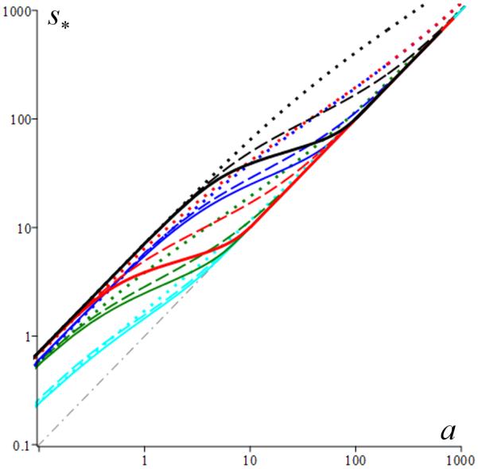 | 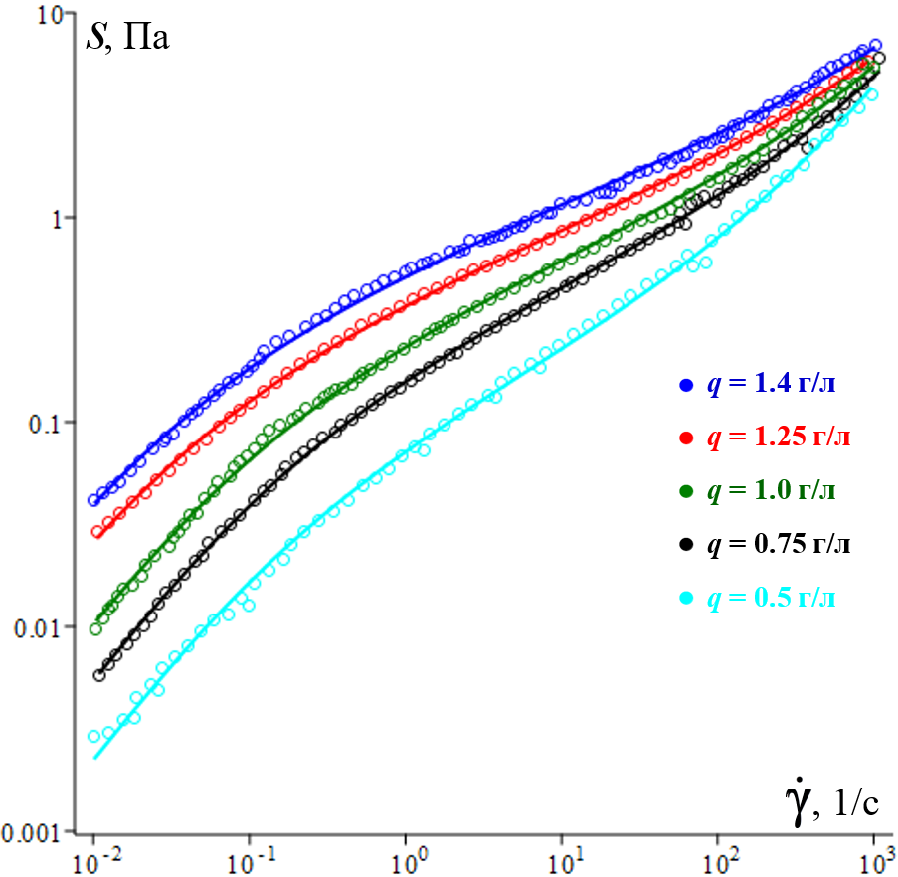
Рис. 1 (а) Графики безразмерных кривых течения s*(a) в зависимости от безразмерной скорости сдвига a для разных сочетаний материальных параметров и вида материальной функции
(б) Экспериментальные кривые (кружками) течения и вязкости для водных растворов ксантановой камеди с концентрацией от 0.5 до 1.4 г/л [7] и модельные кривые (сплошными линиями)

На Рис. 1б приведены экспериментальные кривые течения и вязкости для ксантановой камеди разной концентрации [7] и модельные кривые, описывающие их.

Работа выполнена при поддержке Минобрнауки России (проект №FSRG-2024-0004)

Литература
- Столин А. М., Хохлов А. В. Нелинейная модель сдвигового течения тиксотропных вязкоупругопластичных сред, учитывающая эволюцию структуры, и ее анализ // Вестник Моск. Ун-та. Матем. Механ. 2022, № 5. C. 31-39. DOI: 10.3103/S0027133022050065
- Хохлов А. В. Точка равновесия и фазовый портрет модели течения тиксотропных сред, учитывающей эволюцию структуры // Вестник Московского ун-та. Сер. 1: Матем. Механ. 2023, №4. С.30-39. DOI: 10.55959/MSU0579-9368-1-64-4-5
- Хохлов А. В., Гулин В. В. Анализ свойств нелинейной модели сдвигового течения тиксотропных вязкоупругопластичных сред, учитывающей взаимное влияние эволюции структуры и процесса деформирования // Физическая мезомеханика. 2023. Т. 26, № 4. С. 41–63 DOI: 10.55652/1683-805X_2023_26_4_41
- Хохлов А. В., Гулин В. В. Кривые течения и деформирования нелинейной модели сдвигового течения тиксотропных вязкоупругопластичных сред, учитывающей эволюцию структуры // Вестник ПНИПУ. Механика. 2024, №1. С. 112-143. DOI: 10.15593/perm.mech/2024.1.10
- Khokhlov A. V., Gulin V. V. Families of stress-strain, relaxation, and creep curves generated by a nonlinear model for thixotropic viscoelastic-plastic media accounting for structure evolution. Part 2. Relaxation and stress-strain curves // Mech. Compos. Mater. 2024, Vol. 60, no 2. Рр.259-278. DOI: 10.1007/s11029-024-10197-z
- Хохлов А. В., Гулин В. В. Влияние эволюции структуры и уровня нагрузки на свойства кривых ползучести и восстановления, порождаемых нелинейной моделью деформирования тиксотропных вязкоупругопластичных сред // Физическая мезомеханика. 2024. Т.27, №5. С.77-103. DOI: 10.55652/1683-805X_2024_27_5_77-103
- Mrokowska M. M., Krztoń-Maziopa A. Viscoelastic and shear-thinning effects of aqueous exopolymer solution on disk and sphere settling // Scientific Reports. 2019. Vol. 9. Art. 7897. DOI: 10.1038/s41598-019-44233-z

Identification of Parameters of a Structural Rheological Model of Thixotropic Media using Flow and Viscosity Curves

Gulin V.V. ^{1,2 *}, Khokhlov A.V.^{1,2}

¹Institute of Mechanics of Lomonosov Moscow State University, Moscow, Russia
²Ammosov North-Eastern Federal University, Yakutsk, Russia

Identification of the parameters of a previously proposed structural-rheological model of thixotropic viscoelastic-plastic media was carried out using experimental flow and viscosity curves of bitumen at different temperatures and aqueous xanthan gum solutions in the concentration range 0.5-1.4 g/L. The model describes two coupled processes: deformation and the evolution of the internal structure of the material, which makes it possible to reproduce key thixotropic effects such as shear thinning and viscosity recovery at rest. It includes six material parameters and one material function. Based on the experimental data, parameters were determined that characterize the relaxation time, the structural contribution to viscosity, the balance between structure breakdown and build-up, and the sensitivity of the structure to stress. The structural model with a linear material function was shown to provide a good agreement with the experimental flow curves of xanthan gum solutions at different concentrations in the shear-rate range from 0.01 to 1000 s^{–1}.
Keywords: thixotropy, shear thinning, structural parameter, structuredness, identification, flow curves, viscosity curves, bitumen, xanthan gum

